第2章使用“开始”菜单

主 要 内 容

主 要 内 容

主 要 内 容

主 要 内 容

主 要 内 容

主 要 内 容

主 要 内 容

主 要 内 容

主 要 内 容

主 要 内 容

主 要 内 容

主 要 内 容

主 要 内 容

主 要 内 容

主 要 内 容

主 要 内 容

- “开始”菜单的组成
- 使用“开始”菜单
- 自定义“开始”菜单

本章导读
“开始”菜单在中文版Windows中占有重要的位置，通过它可以打开大多数应用程序、查看计算机中已保存的文档、快速查找所需要的文件或文件夹等内容，以及注销用户和关闭计算机。在中文版Windows XP中的“开始”菜单一改过去Windows沿用的风格，全新的设计外观更加漂亮、易于识别，为用户提供了更为便捷的操作空间。这一章中我们将详细介绍有关“开始”菜单的内容。

2.1 “开始”菜单的组成

2.1.1 默认“开始”菜单
中文版Windows XP系统中默认的“开始”菜单充分考虑到用户的视觉需要，设计风格清新、明朗，“开始”按钮由原来的灰色改为鲜艳的绿色，打开后的显示区域比以往更大，而且布局结构也更利于用户使用，通过“开始”菜单可以方便地访问Internet、收发电子邮件和启动常用的程序。
在桌面上单击“开始”按钮，或者在键盘上按下Ctrl+Esc键，就可以打开“开始”菜单，它大体上可分为四部分（如图2.1所示）：
·“开始”菜单最上方标明了当前登录计算机系统的用户，由一个漂亮的小图片和用户名称组成，它们的具体内容是可以更改的。
·在“开始”菜单的中间部分左侧是用户常用的应用程序的快捷启动项，根据其内容的不同，中间会有不很明显的分组线进行分类，通过这些快捷启动项，用户可以快速启动应用程序。
在右侧是系统控制工具菜单区域，比如“我的电脑”、“我的文档”、“搜索”等选项，通过这些菜单项用户可以实现对计算机的操作与管理。
·在“所有程序”菜单项中显示计算机系统中安装的全部应用程序。
·在“开始”菜单最下方是计算机控制菜单区域，包括“注销”和“关闭计算机”两个按钮，用户可以在此进行注销用户和关闭计算机的操作。
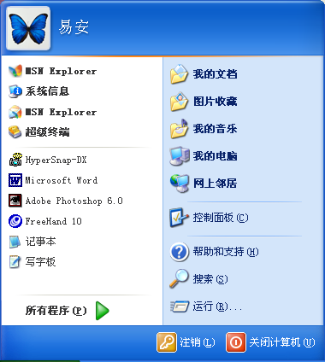

图2.1 “开始”菜单

2.1.2 经典“开始”菜单
在中文版Windows XP系统中用户不但可以使用具有鲜明风格的“开始”菜单，考虑到Windows旧版本的用户的需要，系统中还保留了经典“开始”菜单，用户如果不习惯新的“开始”菜单，可以改为原来Windows沿用的经典“开始”菜单样式。
用户需要改变“开始”菜单样式时，在任务栏上的空白处或者在“开始”按钮上右击，在弹出的快捷菜单中选择“属性”命令，这时会打开“任务栏和「开始」菜单”对话框，在“「开始」菜单”选项卡中选择“经典「开始」菜单”单选项，单击“确定”按钮，当用户再次打开“开始”菜单时，将改为经典样式，如图2.2所示。
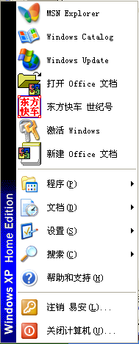

图2.2 经典“开始”菜单
经典“开始”菜单由分组线分成三部分：
·第一部分是系统启动某些常用程序的快捷菜单选项，比如选择“新建Office文档”菜单项可以打开“新建Office”对话框，在这个对话框中为用户提供了新建Office文档、电子表格、电子邮件等微软办公自动化系列软件的模板，用户可以利用这个命令直接打开相应的程序，而不用在“程序”下的子菜单中打开。
·第二部分中包含控制和管理系统的菜单选项，例如在“文档”菜单项下会自动存放用户最近打开的文档名称，使用“搜索”命令可以帮助用户查找所需要的文件或者文件夹、网络中的计算机等内容。
·在“开始菜单”的最下边是注销当前登录系统的用户及关闭计算机的选项，可用来切换用户或者关机。

2.2 使用“开始”菜单
当用户在使用计算机时，利用“开始”菜单可以完成启动应用程序、打开文档以及寻求帮助等工作，一般的操作都可以通过“开始”菜单来实现。

2.2.1 启动应用程序
用户在启动某应用程序时，可以在桌面上创建快捷方式，直接从桌面上启动，也可以在任务栏上创建工具栏启动，但是大多数人在使用计算机时，还是习惯使用“开始”菜单进行启动。
当用户启动应用程序时，可单击“开始”按钮，在打开的“开始”菜单中把鼠标指向“所有程序”菜单项，这时会出现“所有程序”的级联子菜单，在其级联子菜单中可能还会有下一级的级联菜单，当其选项旁边不再带有黑色的箭头时，单击该程序名，即可启动此应用程序。
现在以启动Photoshop 6.0这个程序来说明此项操作的步骤：
（1）在桌面上单击“开始”按钮，把鼠标指向“所有程序”选项。
（2）在“所有程序”选项下的级联菜单中执行“Adobe”/“Photoshop 6.0”/“Adobe Photoshop6.0”命令，这时，用户就可以打开Photoshop 6.0的界面了，如图2.3所示。
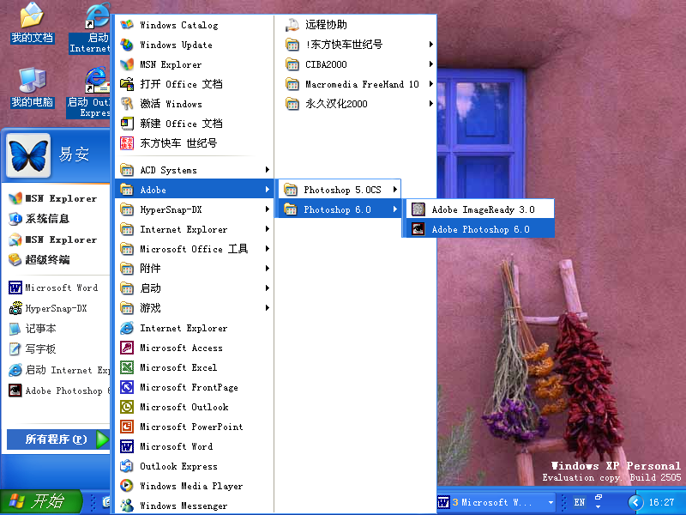

图2.3 启动应用程序
如果用户安装了很多应用程序，在“所有程序”菜单项中显示会难以识别，用户可以把常用的程序放在醒目的位置，操作时只要选中该菜单选项，然后按下鼠标左键拖动，这时会出现一个黑色的移动标志，到合适的位置再松开左键，这时选取拖动的对象便会在相应的位置出现。

2.2.2 查找内容
有时用户需要在计算机中查找一些文件或文件夹的存放位置，如果手动进行查找会浪费很多时间，使用“搜索”命令可以帮助用户快速找到所需要的内容，除了文件和文件夹，还可以查找图片、音乐以及网络上的计算机和通讯簿中的人等。

1．利用“搜索”命令查找文件
当用户需要进行内容查找时，可以在桌面上单击“开始”按钮，在打开的“开始”菜单中选择“搜索”命令，这时会打开“搜索结果”窗口，如图2.4所示。
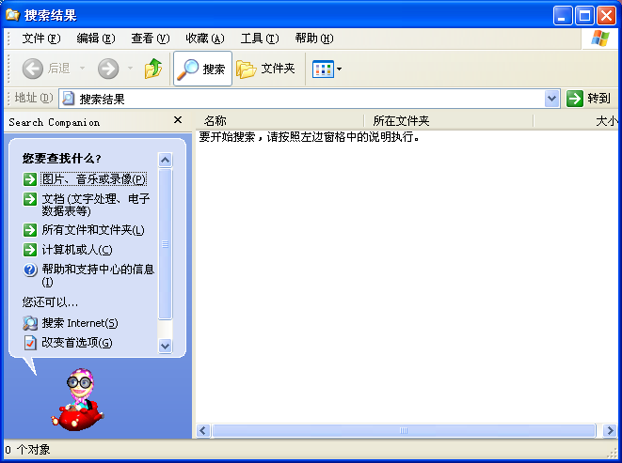

图2.4 “搜索结果”窗口
在这个窗口中把所要查找的内容做了详细的划分归类，分为图片、音乐或录像，以及文档、所有文件和文件夹、计算机或人四种选项，这样用户在使用只要找到相应的类别，然后在其类型下进行查找会缩小搜索范围，节约时间。
用户选定所要查找的类型然后单击，会出现要求用户输入搜索标准的列表，所选择的类型不同，所要输入的条件也不同，用户要结合自己实际情况输入搜索标准。
下面以查找一个文件名为“国际歌”的文档来说明如何利用“搜索结果”窗口来进行内容的查找，具体操作步骤如下：
（1）在桌面上单击“开始”按钮，选择“搜索”命令，打开“搜索结果”窗口。
（2）在“您要查找什么”选项区域单击“所有文件和文件夹”选项，这时窗口会打开一个搜索条件列表，在“按下面任何或所有标准进行搜索”选项组中，用户可以输入文档的全名或者是部分文件名，也可以输入文件中的一个字或词组，在“在这里寻找”下拉列表框中选择所要搜索的位置，如图2.5所示。
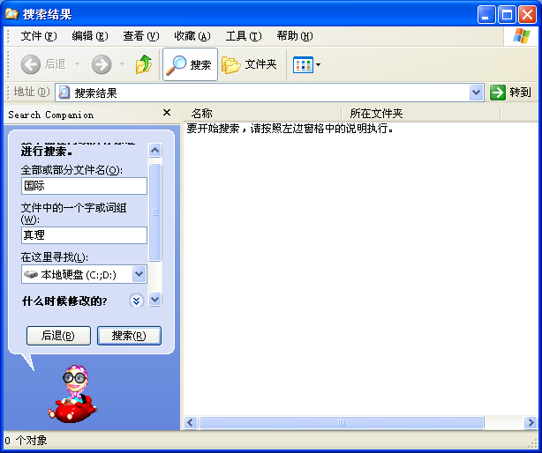

图2.5 “所有文件和文件夹”选项
在“什么时候修改的”选项组中单击向下的箭头，会出现对于文档修改时间的选择，用户可以通过单选按钮的选择来确定最后修改时间的范围。
在“大小是？”选项组中用户可以选择文档的大小，它将以文档的大小为条件进行搜索。
（3）如果在进行了以上的条件设置后，用户感觉达不到搜索要求，可以打开“更多高级选项”进一步设置搜索条件，在“文件类型”下拉列表框中包含了所有的文件格式，用户可在此选定具体的格式类型，用户也可以在下面的四个复选框中进行选择以设置更为详细的条件，比如是否搜索隐藏的文件和文件夹，如图2.6所示。
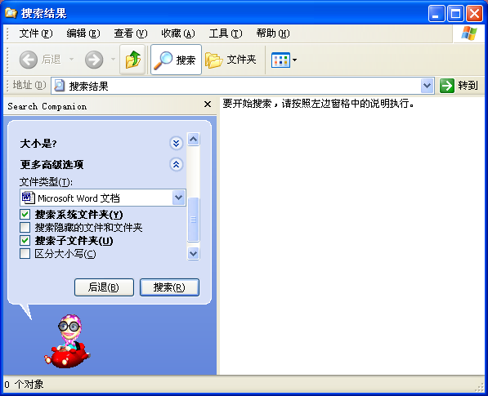

图2.6 “更多高级选项”
（4）当用户设置好所有的搜索条件之后，单击“搜索”按钮，系统开始进行查找，在搜索的过程中，系统会提示所查找到的文件个数，在“正在查找”选项中会显示当前正在进行查找的位置，如图2.7所示。
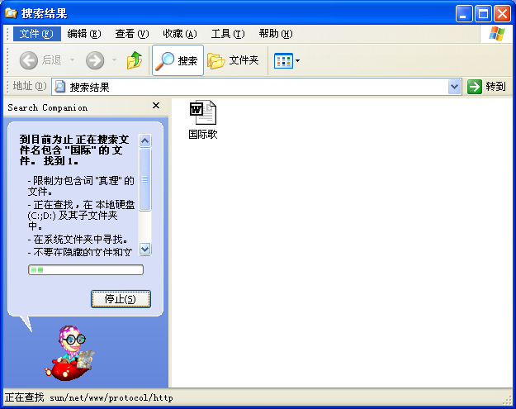

图2.7 正在搜索的窗口

2．自定义“搜索结果”窗口
用户在使用“搜索”命令时，可以对“搜索结果”窗口进行一些个性化设置，以使窗口更加美观和便于操作。
·当用户单击“改变首选项”选项时，在“使用动画屏幕角色”选项中，用户可以选择是否使用动画屏幕角色。
·在“使用一个不同的角色”选项中提供了四个不同风格的卡通人物，它将满足不同年龄层用户的爱好，使用动画屏幕角色会使用户的屏幕变得生动活泼。
·当选择“使用制作索引服务”后，在计算机空闲时将自动为用户计算机上的文件编制索引并加以维护，这样能使用户快速进行搜索，用户只要选择“启用制作索引服务”选项即可启用这项服务。
·在“改变文件和文件夹搜索行为”选项中，用户可以选择标准和高级两种搜索方式。
其余的选项用户可以根据需要进行选择，比如是否显示气球提示等，如图2.8所示。
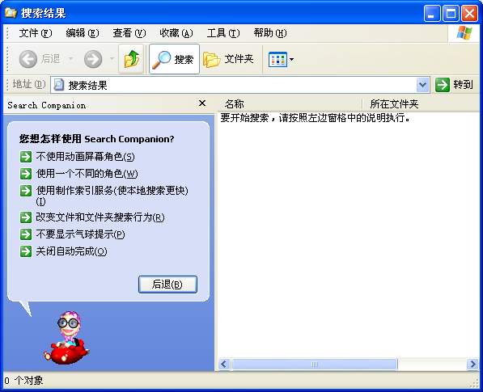

图2.8 改变首选项

2.2.3 运行命令
在“开始”菜单中选择“运行”命令，可以打开“运行”对话框，利用这个对话框用户能打开程序、文件夹、文档或者是网站，使用时需要在“打开”文本框中输入完整的程序或文件路径以及相应的网站地址，当用户不清楚程序或文件路径时，也可以单击“浏览”按钮，在打开的“浏览”窗口中选择要运行的可执行程序文件，然后单击“确定”按钮，即可打开相应的窗口。
“运行”对话框具有记忆性输入的功能，它可以自动存储用户曾经输入过的程序或文件路径，当用户再次使用时，只要在“打开”文本框中输入开头的一个字母，在其下拉列表框中即可显示以这个字母开头的所有程序或文件的名称，用户可以从中进行选择，从而节省时间，提高工作效率，如图2.9所示。
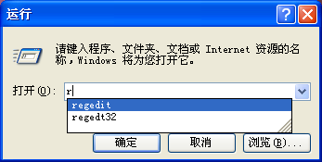

图2.9 “运行”对话框

2.2.4 帮助和支持
中文版Windows XP提供了功能强大的帮助系统，当用户在使用计算机的过程中遇到了疑难问题无法解决时，可以在帮助系统中寻找解决问题的方法，在帮助系统中不但有关于Windows XP操作与应用的详尽说明，而且可以在其中直接完成对系统的操作。比如，使用系统还原工具撤消用户对计算机的有害更改，不仅如此，基于Web的帮助还能使用户从互联网上享受Microsoft公司的在线服务。

1．了解“帮助和支持”窗口
当用户在“开始”菜单中选择“帮助和支持”命令后，即可打开“帮助和支持中心”窗口，在这个窗口中会为用户提供帮助主题、指南、疑难解答和其他支持服务。
中文版Windows XP的帮助系统以Web页的风格显示内容，以超级链接的形式打开相关的主题，与以往的Windows版本相比，结构层次更少，索引却更全面，每个选项都有相关主题的链接，这样用户可以很方便地找到自己所需要的内容，用户通过帮助系统，可以快速了解Windows XP的新增功能及各种常规操作。
·在“帮助和支持中心”窗口的最上方是浏览栏，其中的选项为用户在操作时提供了方便，可以快速地选择自己所需要的内容。
当用户想返回到上一级目录时，单击“”按钮；如果向前移动一页，单击“”按钮，可以返回到原来的位置，在这两个按钮旁边有黑色向下的箭头，单击箭头会出现曾经访问过的主题，用户也可以直接从中选取，这样就不用逐步后退了。
当用户单击“”按钮时，会回到窗口的主页，单击“收藏夹”能快速查看已保存过的帮助页，而按下“历史”选项则可以查看曾经在帮助会话中读过的内容。
·在窗口的浏览栏下方是“搜索”文本框，在这个文本框中用户可以设置搜索选项进行内容的查找。
·在窗口的工作区域是各种帮助内容的选项，在“选择一个帮助主题”选项组中有针对相关帮助内容的分类，第一部分为中文版Windows XP的新增功能以及基本的操作，第二部分是有关网络的设置，第三部分是如何自定义自己的计算机，第四部分是有关系统和外部设备维护的内容。
在“请求帮助”选项组中用户可以启用远程协助向别的计算机用户求助，也可以通过Microsoft联机帮助支持向在线的计算机专家求助，或从Windows XP新闻组查找信息。
在“选择一个任务”选项组中用户可利用提供的各选项对自己的计算机系统进行维护。比如用户可以使用工具查看计算机信息来分析出现的问题。
在“您知道吗”选项内用户可以启动新建连接向导，并且查看如何通过互联网服务提供商建立一个网页连接。

2．使用帮助系统
在“帮助和支持中心”窗口中，用户可以通过各种途径找到自己需要的内容，下面向用户推荐几种方式：
·使用直接选取相关选项并逐级展开的方法，使用时选择一个主题单击，窗口会打开相应的详细列表框，用户可在该主题的列表框中选择具体内容单击，在窗口右侧的显示区域就会显示相应的具体内容。
·直接在“帮助和支持中心”窗口中的“搜索”文本框中输入要查找内容的关键字，然后单击“”按钮，可以快速查找到结果。
·用户也可以使用帮助系统的“索引”功能来进行相关内容的查找，在“帮助和支持中心”窗口的浏览栏上单击“索引”按钮，这时将切换到“索引”页面，在“索引”文本框中输入要查找的关键字，或者直接在其列表中选定所需要的内容，然后单击“显示”按钮，在窗口右侧即会显示该项的详细资料。
·如果用户连入了Internet，可以通过远程协助获得在线帮助或者与专业支持人员联系，在“帮助和支持中心”窗口的浏览栏上单击“支持”按钮，即可打开“支持”页面，用户可以向自己的朋友求助，或者直接向Microsoft公司寻求在线协助支持，还可以和其他的Windows用户进行交流。
在“相关主题”选项组中，用户可以通过“我的电脑信息”选项查看自己的计算机安装了哪些程序和硬件，或可用的内存量等信息，在“高级系统信息”选项中提供了到系统信息的链接，用户或支持专业人员可以利用这些信息进行疑难解答以及对计算机状态进行评估。
“帮助和支持中心”窗口是可以自定义的，在窗口的浏览栏上单击“选项”按钮，会打开“选项”页面，在“更改帮助和支持中心选项”中用户可以自定义帮助系统的窗口，比如是否在浏览栏上显示“收藏夹”和“历史”这两个按钮，帮助显示内容的字体大小以及在浏览栏上是否显示文字标签等。
在“设置搜索选项”中，用户能从不同的来源寻找帮助的信息，可以在这里更改搜索范围等各种选项，如图2.10所示。
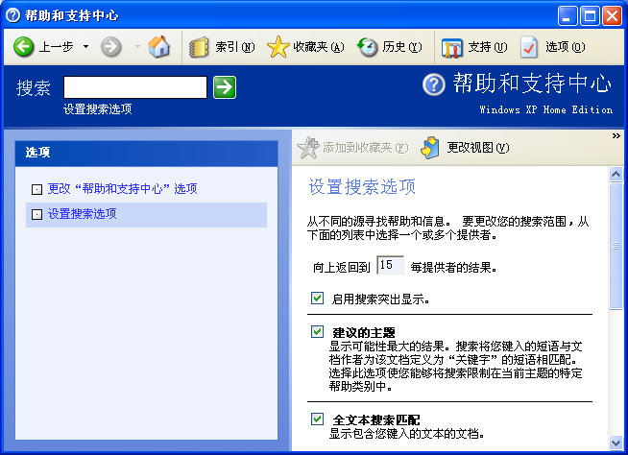

图2.10 “选项”页面

2.3 自定义“开始”菜单
用户不但可以方便地使用“开始”菜单，而且可以根据自己的爱好和习惯自定义“开始”菜单，下面分别介绍一下中文版Windows XP默认和经典“开始”菜单的自定义方式。

2.3.1 自定义默认“开始”菜单
当用户第一次启动中文版Windows XP后，系统默认的是Windows XP风格的“开始”菜单，用户可以通过改变“开始”菜单属性对它进行设置。
（1）在任务栏的空白处或者在“开始”按钮上右击，然后从弹出的快捷菜单中选择“属性”命令，就可以打开“任务栏和「开始」菜单属性”对话框，在“「开始」菜单”选项卡中，用户可以选择系统默认的「开始」菜单，或者是经典的「开始」菜单，选择默认的「开始」菜单会使用户很方便地访问Internet、电子邮件和经常使用的程序，如图2.11所示。
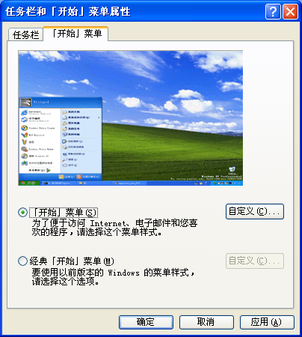

图2.11 “任务栏和「开始」菜单属性”对话框
（2）在“「开始」菜单”选项卡中单击“自定义”按钮，打开“自定义「开始」菜单”对话框，如图2.12所示。
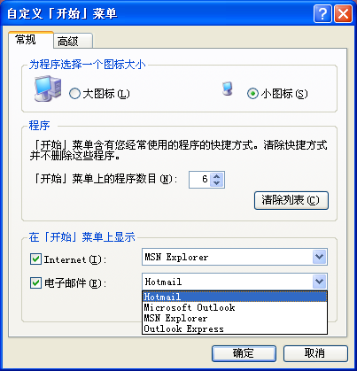

图2.12 “常规”选项卡
在“为程序选择一个图标大小”选项组中，用户可以选择在“开始”菜单显示大图标或者是小图标。
在“开始”菜单中会显示用户经常使用程序的快捷方式，用户可以在“程序”选项组中定义所显示程序名称的数目，系统默认为6个，用户可以根据需要任意调整其数目，系统会自动统计使用频率最高的程序，然后在“开始”菜单中显示，这样用户在使用时可以直接单击快捷方式启动，而不用在“所有程序”菜单项中启动。
如果用户不需要在“开始”菜单中显示快捷方式或者要重新定义显示数目时，可以单击“清除列表”按钮清除所有的列表，它只是清除程序的快捷方式并不会删除这些程序。
在“「开始」菜单上显示”选项组中，用户可以选择浏览网页的工具和收发电子邮件的程序，在“Internet”下拉列表框中提供了Internet Explorer 和MSN Explorer两种浏览工具，在“电子邮件”选项组中，为用户提供了用于收发电子邮件的四种程序，当用户取消了这两个复选框的选择时，“开始”菜单中将不显示这两项。
（3）用户在完成常规设置后，可以切换到“高级”选项卡中进行高级设置，如图2.13所示。
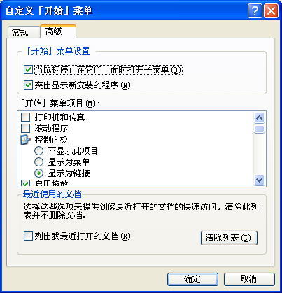

图2.13 “高级”选项卡
在“「开始」菜单设置”选项组中，“当鼠标停止在它们上面时打开子菜单”指用户把鼠标放在“开始”菜单的某一选项上，系统会自动打开其级联子菜单，如果不选择这个复选框，用户必须单击此菜单项才能打开。“突出显示新安装的程序”指用户在安装完一个新应用程序后，在“开始”菜单中将以不同的颜色突出显示，以区别于其他程序。
在“「开始」菜单项目”列表框中提供了常用的选项，用户可以将它们添加到“开始”菜单，在有些选项中用户可以通过单选按钮来让它显示为菜单、链接或者不显示该项目。当显示为“菜单”时，在其选项下会出现级联子菜单，而显示为“链接”时，单击该选项会打开一个链接窗口。
在“最近使用的文档”选项组中，用户如果选择“列出我最近打开的文档”复选框，“开始”菜单中将显示这一菜单项，用户可以对自己最近打开的文档进行快速的再次访问。当打开的文档太多需要进行清理时，可以单击“清除列表”按钮，这时在“开始”菜单中“我最近打开的文档”选项下为空，此操作只是在“开始”菜单中清除其列表，而不会对所保存的文档产生影响。
（4）当用户在“常规”和“高级”选项卡中设置好之后，单击“确定”按钮，会回到“任务栏和「开始」菜单属性”对话框中，在对话框中单击“应用”按钮，然后“确定”关闭对话框，当用户再次打开“开始”菜单时，所做的设置就会生效了。

2.3.2 自定义经典“开始”菜单
在中文版Windows XP中，用户不但可以自定义系统默认的“开始”菜单，如果用户使用的仍然是经典的“开始”菜单，也可以对它做出适当的调整。
（1）在任务栏的空白处或者在“开始”按钮上右击，从弹出的快捷菜单中选择“属性”命令，这时会打开“任务栏和「开始」菜单属性”对话框，在“「开始」菜单”选项卡中用户选择“经典「开始」菜单”单选按钮，在上面的预览窗口中会出现相应的菜单样式，如图2.14所示。
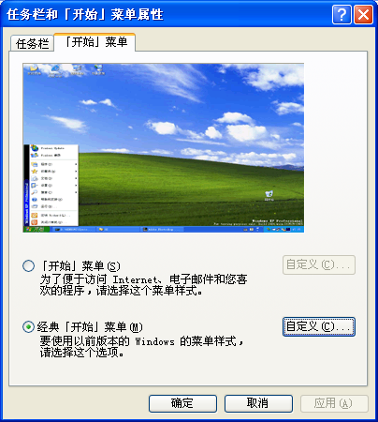

图2.14 “任务栏和「开始」菜单属性”对话框
（2）用户要进行设置时，单击“自定义”按钮，会打开“自定义经典「开始」菜单”对话框，在这个对话框中用户可以通过增减项目来自定义“开始”菜单，可以删除最近访问过的文档或程序等等，如图2.15所示。
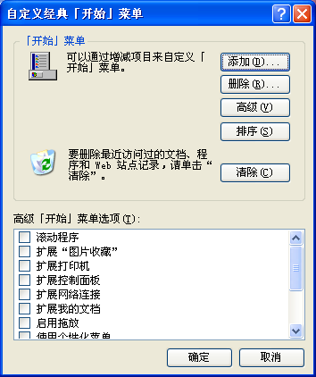

图2.15 “自定义经典「开始」菜单”对话框

1．添加“开始”菜单项目
用户在安装一个程序后，在“开始”菜单的“程序”菜单项下会自动添加这个程序名称，如果要经常用到某程序、文件或者文件夹等等，可以直接在“开始”菜单中添加，这样在使用时可以很方便地启动，而不需要在其他位置查找。
（1）在“「开始」菜单”选项组中单击“添加”按钮，会打开创建快捷方式向导，利用这个向导，用户可以创建本地或网络程序、文件、文件夹、计算机或Internet地址的快捷方式。
（2）在“请键入项目的位置”文本框中输入所创建项目的路径，或者单击“浏览”按钮，在打开的“浏览文件夹”对话框中用户可以选择快捷方式的目标，选定目标后，单击“确定”按钮，如图2.16所示。
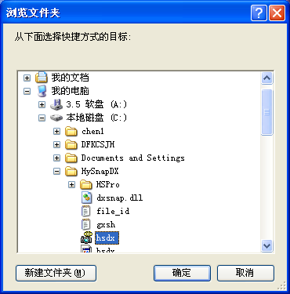

图2.16 “浏览文件夹”对话框
（3）这时在“创建快捷方式”对话框中的“请键入项目的位置”文本框中会出现用户所选项目的路径，单击如图2.17所示，“下一步”按钮。
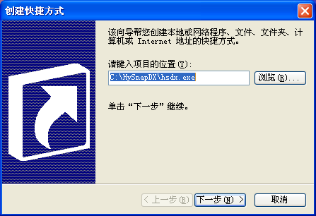

图2.17 “创建快捷方式”对话框
（4）在打开的“选择程序文件夹”对话框中，用户要选择存放所创建的快捷方式的文件夹，系统默认是“程序”选项，用户为了使用时更方便，可以考虑选择“「开始」菜单”，这样该选项会直接在“开始”菜单中出现，当然，用户可以根据自己的需要存放在其他位置，也可以单击“新建文件夹”按钮来创建一个新的位置来存放，如图2.18所示。
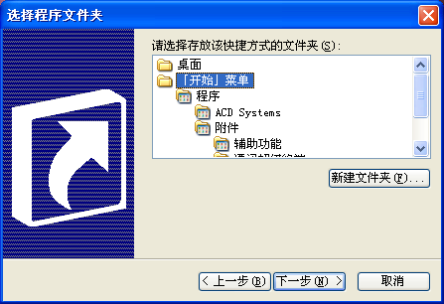

图2.18 “选择程序文件夹”对话框
（5）当用户选择存放快捷方式的位置后，单击“下一步”按钮继续，这时会出现“选择程序标题”对话框，在“键入该快捷方式的名称”文本框中，用户可以使用系统推荐的名称，也可以自己为快捷菜单项命名，输入名称后，单击“完成”按钮，这就完成了快捷方式的创建全过程，当用户再次打开“开始”菜单后，就可以在菜单中找到自己刚刚添加的快捷项目了。
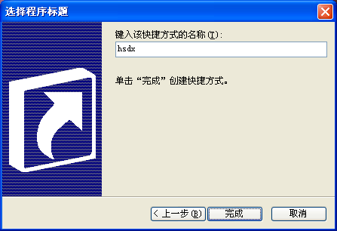

图2.19 “选择程序标题”对话框

2．删除“开始”菜单项目
在“自定义经典「开始」菜单”对话框中，用户不但可以添加项目，而且，可以随时删除不再使用的项目，这样有利于保持“开始”菜单的简洁有序。
（1）在“「开始」菜单”选项组中单击“删除”按钮，系统会打开“删除快捷方式/文件夹”对话框，在这个对话框中列出了“开始”菜单中的所有项目，如图2.20所示。
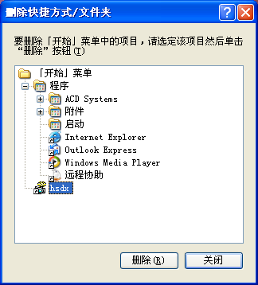

图2.20 “删除快捷方式|文件夹”对话框
（2）用户可以在对话框中选择所要删除的选项，单击“删除”按钮，这时会出现一个“确认文件删除”对话框询问用户是否将此项目放入回收站，如图2.21所示，单击“是”即可将该项目删除。
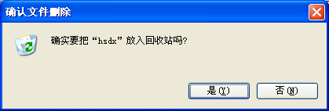

图2.21 “确认文件删除”对话框
在“「开始」菜单”选项组中，单击“高级”按钮，可以打开“「开始」菜单”窗口对所有的选项进行查看，也可以添加或者是删除选项。
单击“排序”按钮，可以对“开始”菜单中的项目进行重新排序，使各菜单项恢复在系统中默认的位置。
选择“清除”按钮，可以帮助用户删除最近访问过的文档、程序和网站记录等内容。

3．高级「开始」菜单选项
在用户完成对“开始”菜单的一些基本设置后，可以再进行一些更高级的设置，在“高级「开始」菜单选项”列表中为用户提供了多种选项，下面来详细介绍一下：
·滚动程序：如果用户在自己的计算机中安装了很多的程序，可以选择此选项，它将以卷轴形式显示“开始”菜单，在打开时会显示用户常用的程序，而将不常用的程序隐藏起来，当需要使用隐藏的程序时，可以单击向下的箭头即可显示全部的内容，这样不至于一下子打开很多的程序，造成用户视觉的混乱。
·扩展选项：在列表框中有扩展图片收藏、打印机、控制面板等，当选择这些复选框后，在“开始”菜单中将显示这些选项中的详细内容；否则，将以窗口链接的形式显示这些选项的具体内容。
·启用拖放：当选择这个复选框后，在“开始”菜单中可以任意拖动项目而改变它们的排列顺序。
其他的复选框比较容易理解，比如“在「开始」菜单显示小图标”即指的是在“开始”菜单中会以小图标形式显示，如图2.22所示。
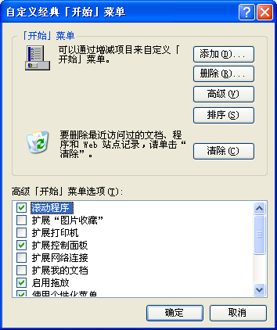

图2.22 “自定义经典「开始」菜单”对话框

